Задание к 26 уроку. Планеты Солнечной системы.
Выполни задания и раскрась рисунок. Постарайся запомнить планеты.

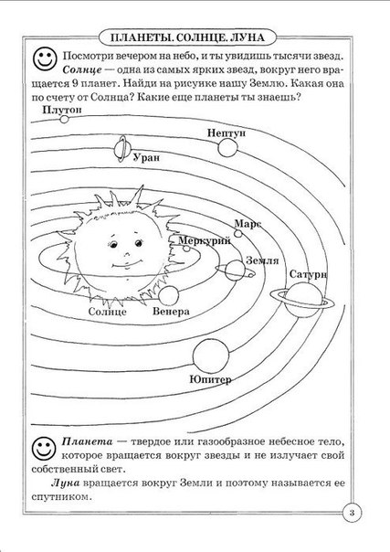

Задание к 27 уроку. День космонавтики.
Ребята, аккуратно обводим по точкам.

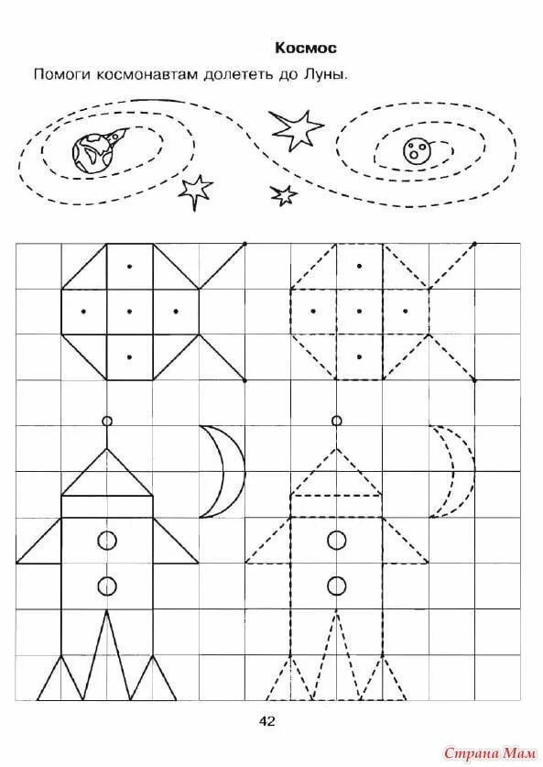

Задание к 28 уроку. Страны и города.
- Попробуй определить какая страна показана на 1 рисунке.
- Ромашка – символ-цветок России. Раскрась эти нежные, великолепные цветы.
- Как ты думаешь, что изображено на 3 рисунке? В каком городе это находится?

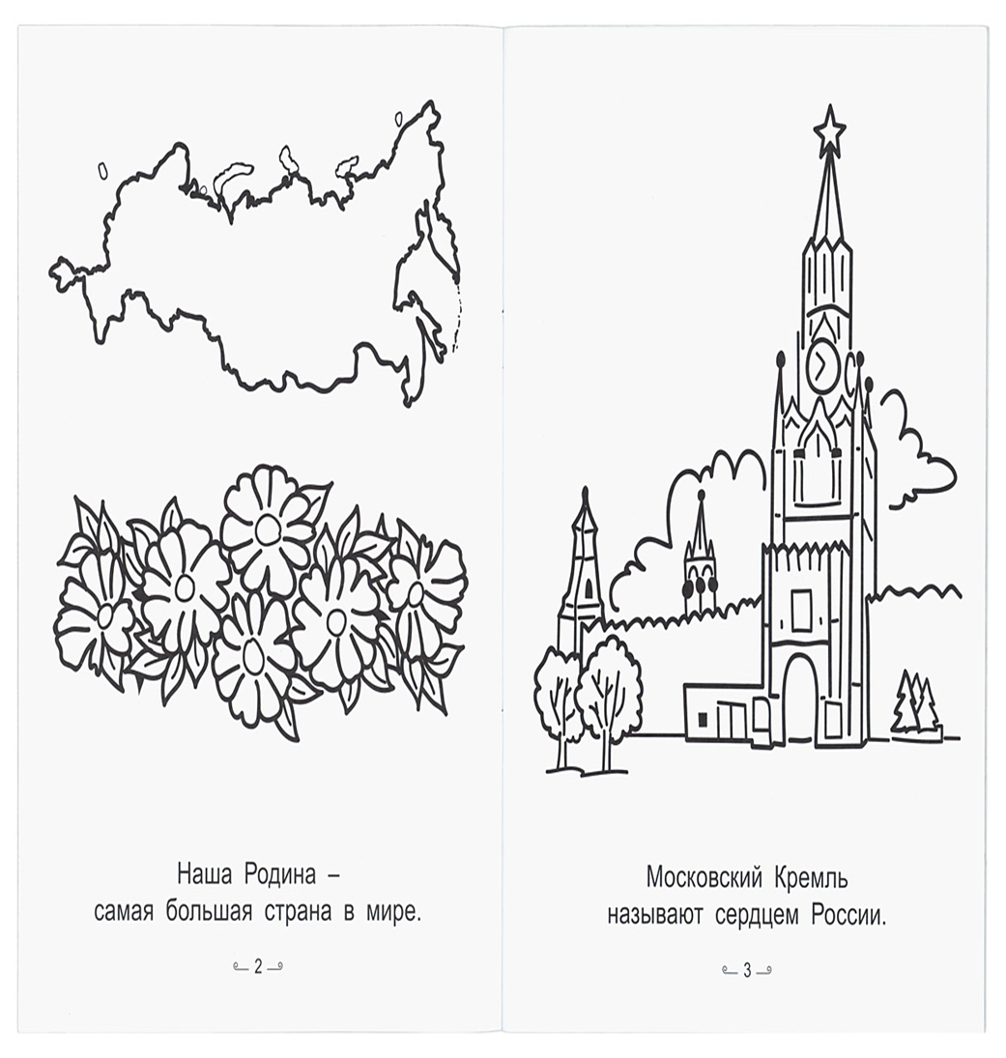

Задание к 29 уроку. Человек.
Повтори части тела и предметы гигиены. .

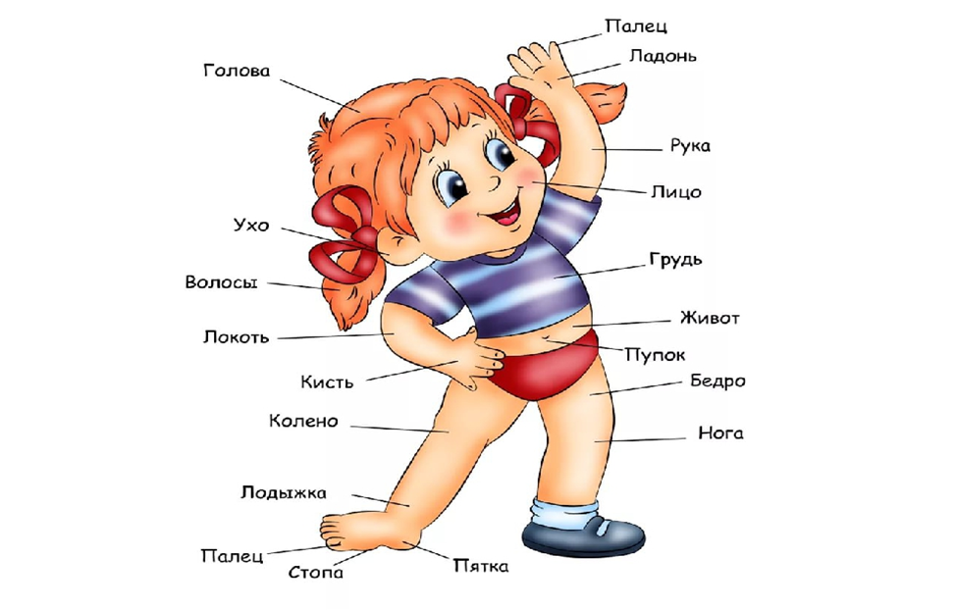

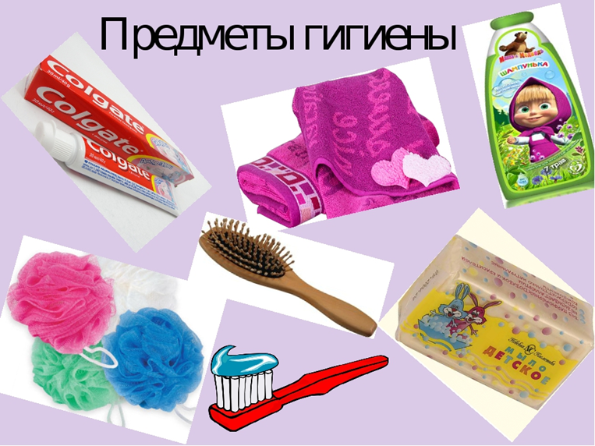

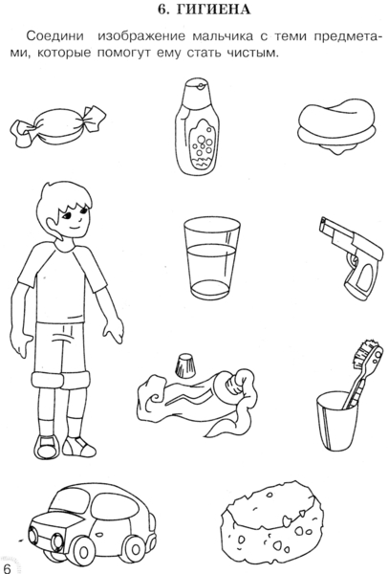

Задание к 30 уроку. Овощи и фрукты. Что такое окружающий мир.

